**Michelson-Interferometer: Anwendungen in Forschung und Technik**

**1. Die experimentelle Basis der speziellen Relativitätstheorie (SRT)**

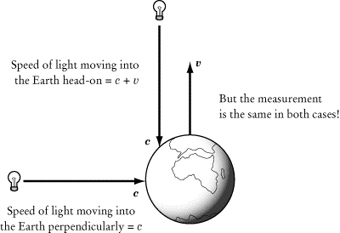

**2. Ein Experiment zur Bestätigung der allgemeinen Relativitätstheorie (ART): Nachweis von Gravitationswellen**

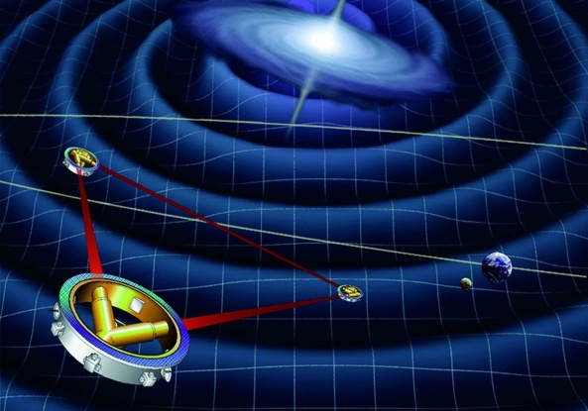

Lisa Pathfinder im Weltraum

Geo600 bei Hannover

**3. Das Auslesen einer CD**

